Integrantes

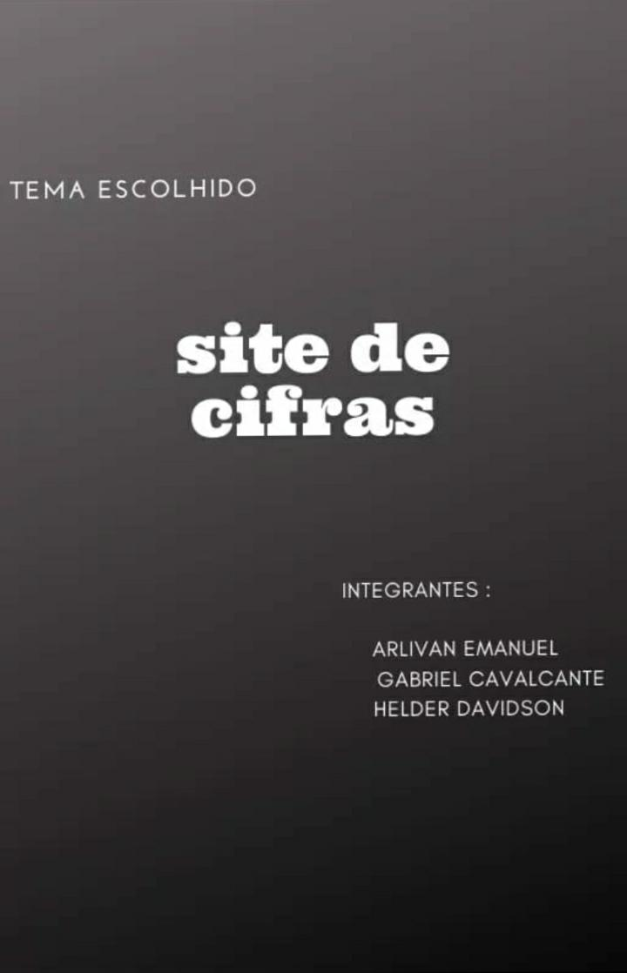

Introdução

O projeto foi escolhido porque eu,vulgo Helder,não encontrava cifras de um instrumento específico (contrabaixo),então resolvi que faria um site de cifras que atendesse as minha nescessidades.

Logotipo

* Laranja-É uma cor equilibrada, vibrante e cheia de energia. Também é amigável e convidativa.
* Amarelo-Estimula o otimismo e a esperança. Também ajuda a concentrar a atenção e estimular o intelecto.
* O café representa a parte social do site, enquanto a nota musical reafirma que o site é sobre música .

Concorrentes



* Vantagens:

Esse site é bem completo, possui um banco de cifras bem volumoso. Além disso, permite a rolagem automática da página, mudança de tom e algumas cifras possuem a opção de simplificar.

* Desvantagens:

Acredito que a grande desvantagem desse banco é que ele é abastecido também pelos usuários. Por um lado, permite a interação, mas por outro, abre margem para erros. Se você estranhar alguma nota na cifra, não desconfie do seu ouvido.



* Vantagens:

O grande diferencial dele é que nele você consegue visualizar os acordes para canhotos, além disso ele lista os seus últimos acessos, o que facilita reencontrar uma cifra já tocada.

* Desvantagens:

As cifras também são envidas por usuários, o que abrem margem para algumas falhas.



* **Vantagens:**

Com esse site é possível identificar as notas simples de músicas, sendo necessário fazer uploud no site.

* **Desvantagens:**

Consegue ler apenas notas simples das músicas e as vezes as notas não são as corretas.

Diferencial

O nosso site além de ser um site de cifras muito completo, ele também uma rede social, onde pessoas podem interagir uma com as outras, registrar suas próprias cifras, sincronizar canais de música do Youtube para receber recomendações de cifras baseados no seu gosto, além de ser notificado para novas cifras. Também há uma revisão de cifras feita por profissionais e por um software próprio.

Conclusão

* **Vantagens:**

Com esse site é possível identificar as notas simples de músicas, sendo necessário fazer uploud no site.

* **Desvantagens:**

Consegue ler apenas notas simples das músicas e as vezes as notas não são as corretas.

O site **CifrasCoffe** é uma plataforma que servirá tanto como um site para **visualizar cifras**, como uma **rede social de musicistas**. O site contém diversos recursos que auxiliarão os seus usuários para facilitar suas buscas e **evolução** como um grande músico. O site conta com atualizações diárias e **verificação de cifras** adicionadas pelos usuários por **profissionais da área** e um **software próprio**, para que assim sua experiência seja **a melhor** possível.

Bibliografia

* https://www.cifraclub.com.br/unlike-pluto/everything-black-feat-mike-taylor/#
* http://amorporviolao.com.br/sites-com-cifras-de-violao/
* https://administradores.com.br/artigos/10-cores-que-aumentam-as-vendas-e-o-por-que
* https://viverdeblog.com/psicologia-das-cores/

**Sites Citados:**

* https://www.cifraclub.com.br/
* https://www.pegacifra.com.br/
* https://chordify.net/